x-robot小车驱动 说明

1.基于ros实现小车的底盘运动

ssh连接小车:

先通过HDMI线连接jetson nano与显示器，连接wifi后固定分配地址，随后可以通过终端用ssh访问小车；

启动底盘控制节点：

roslaunch tarkbot_robot robot.launch

发布速度控制指令：  
发布指令到/cmd_vel，控制小车移动。通过实验发现小车可以x方向移动、y方向移动、yaw角原地移动，即麦科勒姆轮全向移动。

2.gpt驱动小车：

代码结构：  
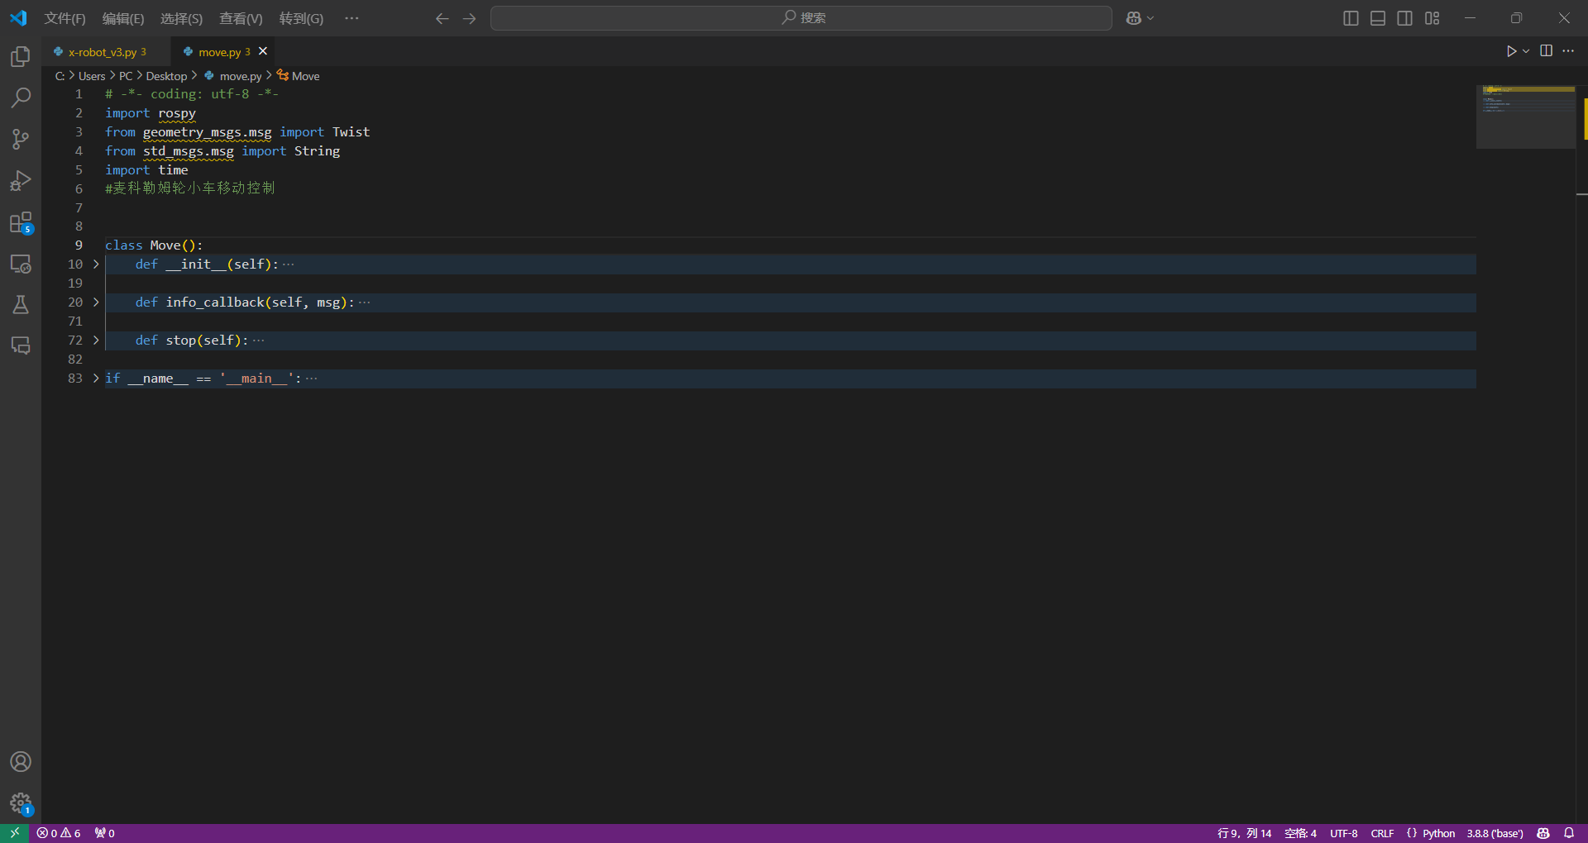

初始化：

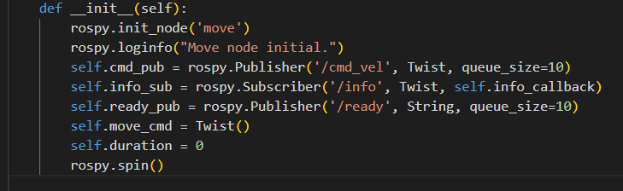

回调函数：

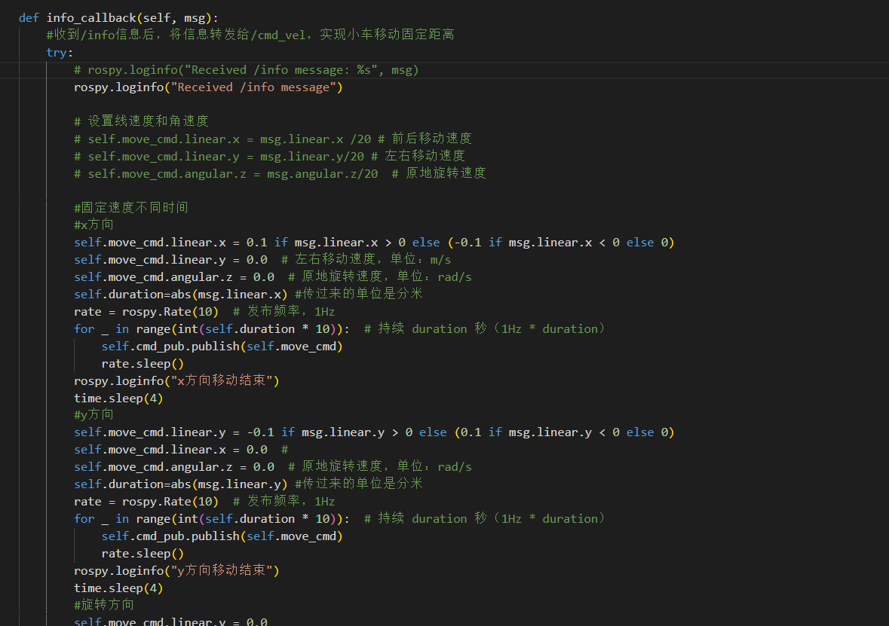

停止函数：  
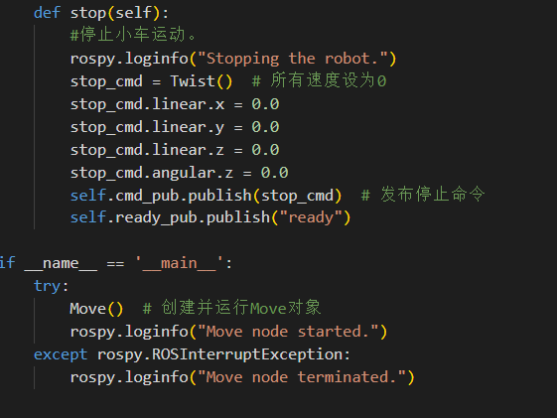

gpt驱动小车移动思路是：

对gpt给出的反馈调节信息，通过ROS接口，通过topic传给move node，move node接收到相应信息后，在回调函数中，对信息进行处理：将小车的移动分为x，y，yaw三个自由度，在x，y的移动的单位是分米，速度为1分米/秒，在yaw上移动的速度是10°/s，然后并组织成/cmd_vel话题发送到底盘控制节点robot，然后控制小车进行相应的移动。

3.gpt与小车接口

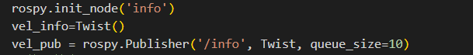

通过info node，将gpt返回的值封装在Twist类型的/info topic中发出